E. M. DE ENSINO FUNDAMENTAL “N Sr DO PERPÉTUO SOCORRO”

Rua Castro Alves, 57 - Fone (055) 3025.5262

CRONOGRAMA DE ESTUDOS QUINZENAL PARA ENSINO REMOTO – ANOS INICIAIS – BLOCO III
TURMA: 51 PROFESSORA: Keli dos Santos Brites Scolari
PERÍODO DE DURAÇÃO: 29/03 A 09/04

Dias da semana | Descrição do estudo a ser desenvolvido
Segunda-feira  29/03/21 | ATIVIDADE – Copiar e responder os exercícios no caderno de ciências.  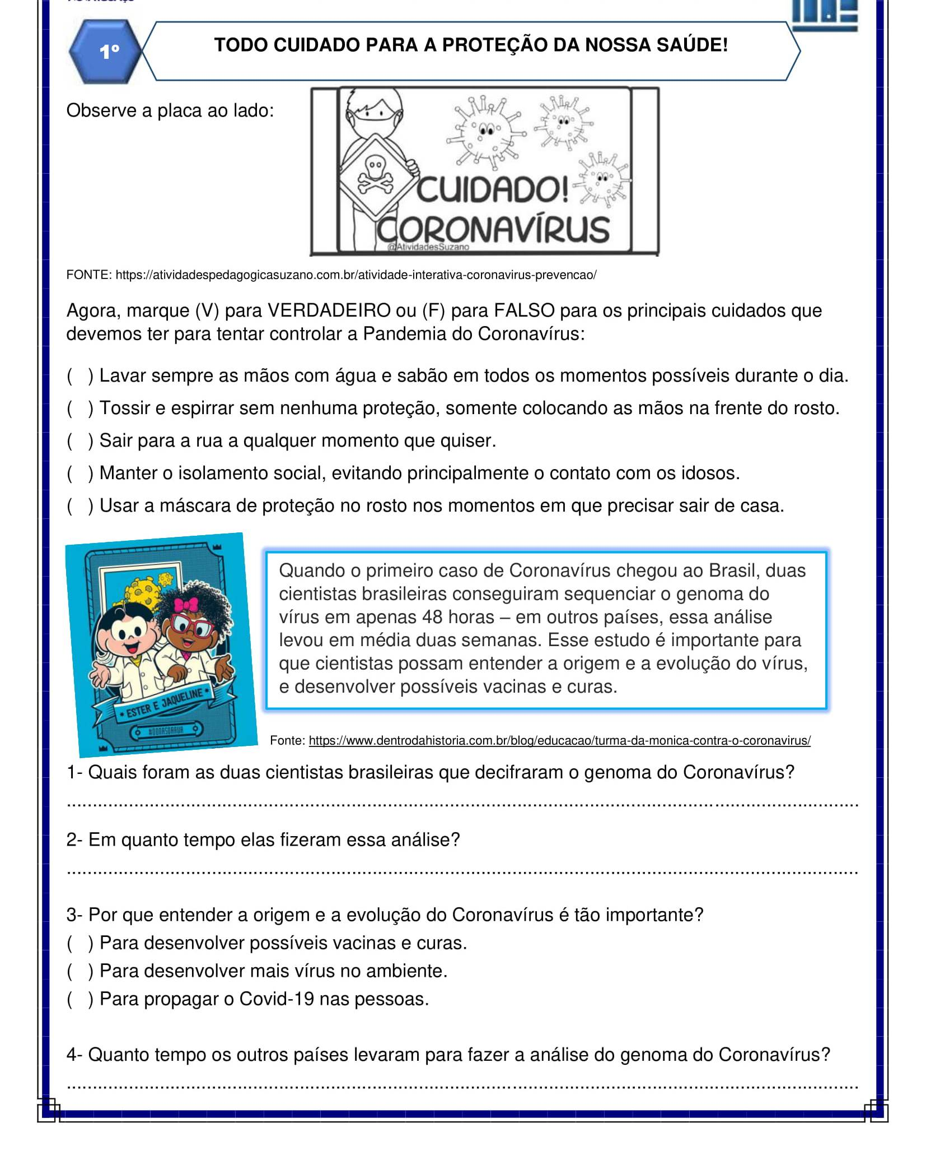
Terça-feira  30/03/21 | ATIVIDADE – Copiar e responder as histórias matemáticas no caderno de matemática.  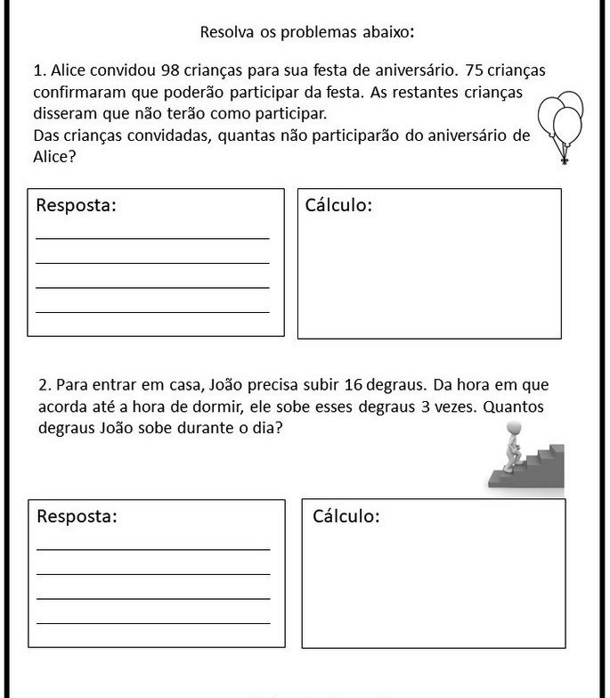
Quarta-feira  31/03/21 | ATIVIDADE - Fazer a leitura dos textos, copiar os textos e os exercícios no caderno de português.  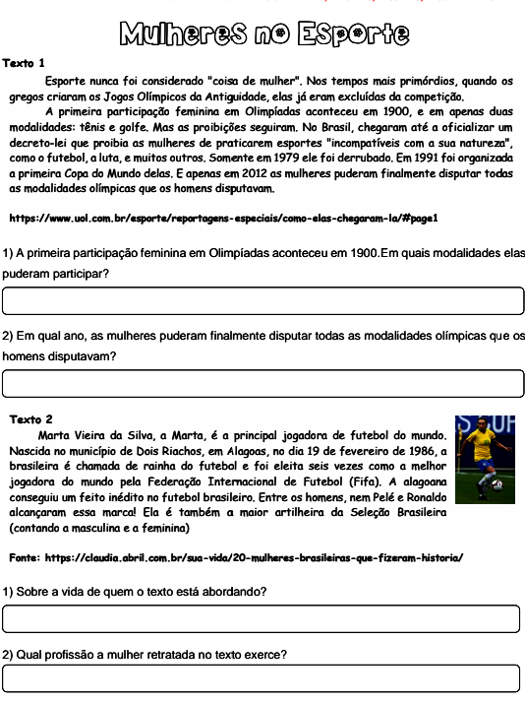
Quinta-feira  01/04/21 | ATIVIDADE – Copiar e responder as atividades 1 e 2 no caderno de matemática, a atividade de páscoa fazer no caderno de português.  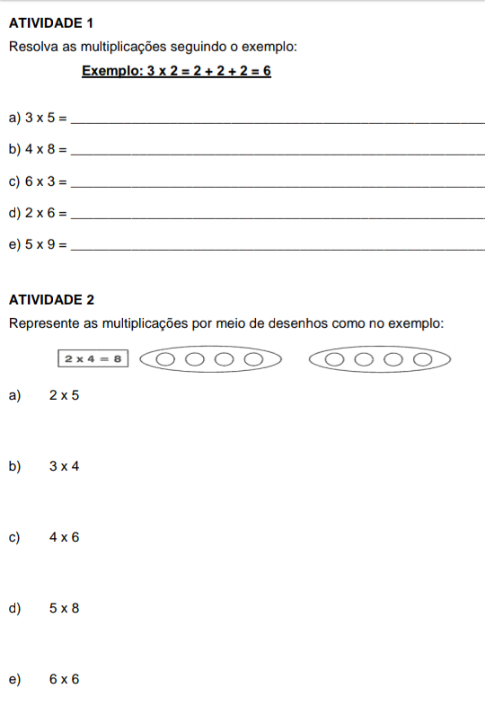  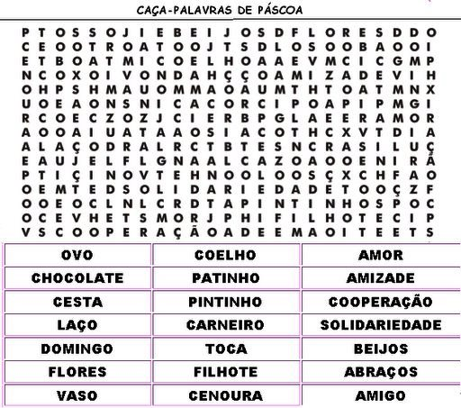
Sexta-feira  02/04/21 | FERIADO – PAIXÃO DE CRISTO
Segunda-feira  05/04/21 | ATIVIDADE - Copiar a tabuada do 1 ao 5 no caderno de matemática e fazer a representação por meio de desenhos. Use desenhos pequenos, uma dica: use formas geométricas, estrelas, corações, ou o que preferir.  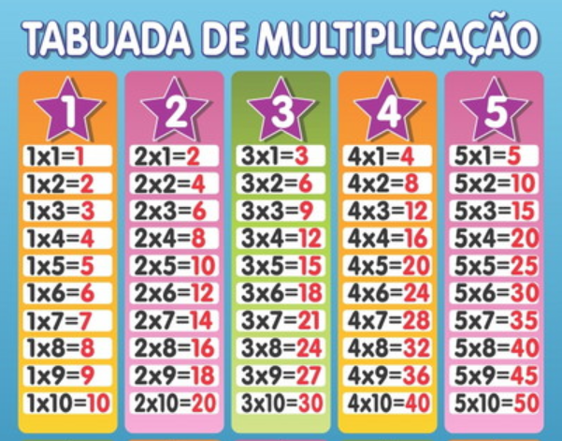
Terça-feira  06/04/21 | ATIVIDADE - Copiar e realizar a atividade no caderno de matemática.  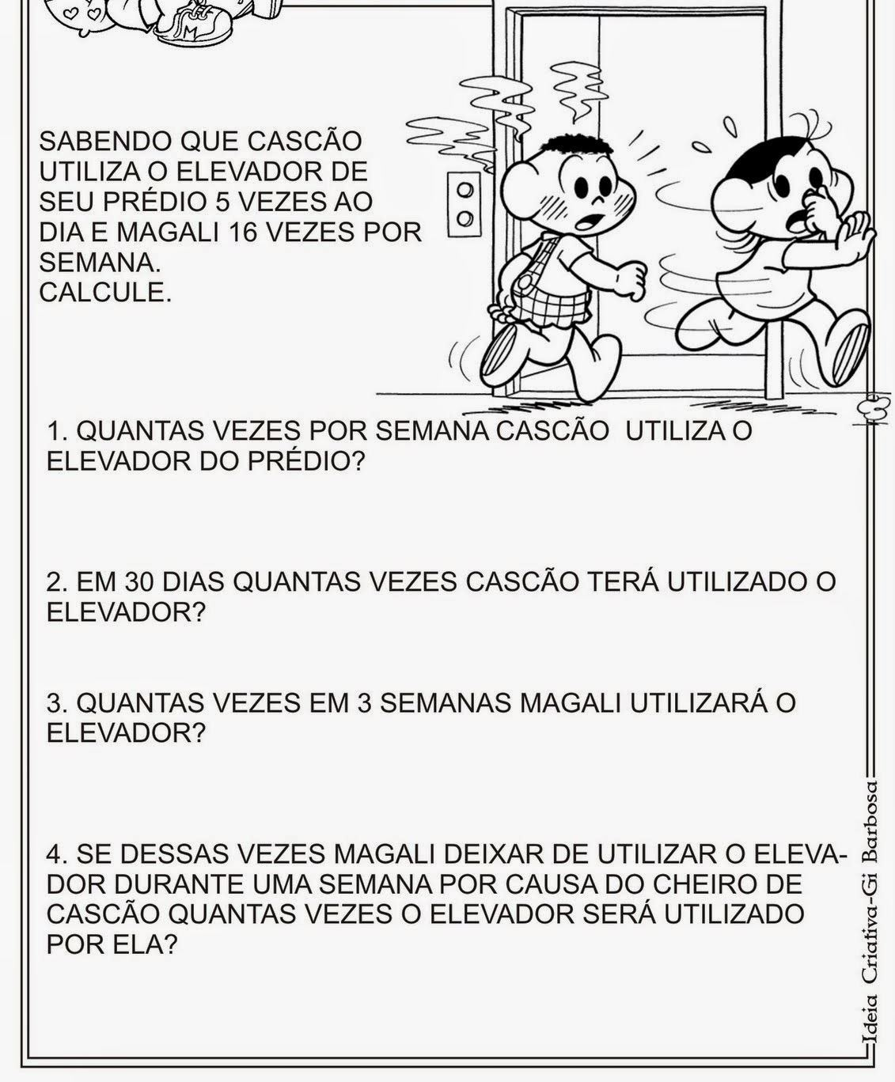
Quarta-feira  07/04/21 | ATIVIDADE – Fazer a leitura do texto, copiar o texto e o exercício no caderno de geografia.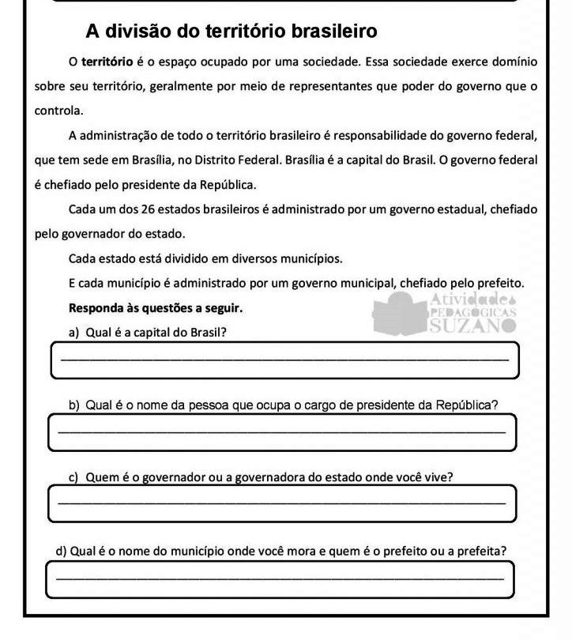
Quinta-feira  08/04/21 | ATIVIDADE - Copiar e estudar a tabuada do 6 ao 10, no caderno de matemática. Sugestão: estude utilizando material concreto, como grãos de feijão, palitos, ou o que preferir! O estudo da tabuada com utilização de material concreto, é muito importante para a compreensão da multiplicação!  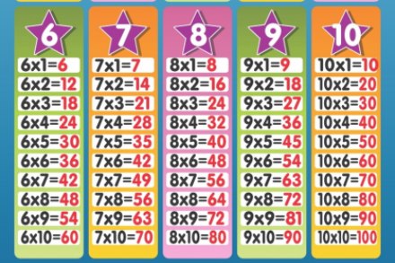
Sexta-feira  09/04/21 | ATIVIDADE - Copiar e realizar a atividade no caderno de matemática.  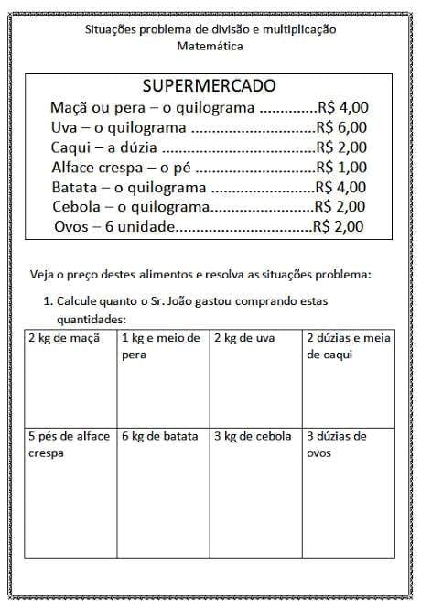
Atenção! Este cronograma trata-se de um roteiro das atividades à serem desenvolvidas no período estabelecido acima. Os cronogramas serão postados quinzenalmente, no site e facebook da escola, nas segundas-feiras. Os alunos deverão copiar e desenvolver as atividades em seus cadernos, registrando a data especificada no cronograma, e posteriormente, fotografar, a fim de dar devolutivas aos professores, pelo grupo da turma no WhatsApp. Os professores atenderão os alunos e responsáveis de segunda a sexta-feira, no seu turno de trabalho, tirando dúvidas e orientando conforme necessidade. Aos alunos que não têm acesso à internet, o cronograma será entregue impresso na escola, conforme escala de datas e horários que serão divulgados, seguindo os protocolos de segurança de combate ao coronavírus.

